02. Catalogación
Catalogar es describir una obra para que después se pueda encontrar.
En una biblioteca escolar, catalogar bien no significa rellenar todos los campos posibles.
Significa crear registros claros, útiles y coherentes.
El objetivo es que cualquier persona del centro pueda responder preguntas como:
- ¿Tenemos este libro?
- ¿De qué trata?
- ¿Quién lo ha escrito?
- ¿Dónde puedo localizar sus ejemplares?
- ¿Hay más libros del mismo autor o colección?
En este capítulo trabajaremos la catalogación manual básica.
TODO verificar: las opciones de importación, consulta externa o captura de datos bibliográficos dependen del entorno PMB del centro. No se explican como rutina principal hasta comprobar que están disponibles y configuradas.

Objetivos de aprendizaje
Al terminar este capítulo serás capaz de:
- Entender qué es un registro bibliográfico.
- Diferenciar obra catalogada y ejemplar físico.
- Buscar antes de crear un registro nuevo.
- Identificar los datos mínimos de un libro.
- Crear una ficha bibliográfica sencilla.
- Revisar un registro antes de guardarlo.
- Evitar duplicados en el catálogo.
- Aplicar criterios comunes para títulos, autores y colecciones.

Explicación sencilla
Un registro bibliográfico es la ficha de una obra.
No describe una copia concreta del libro. Describe la obra.
Por ejemplo, si la biblioteca tiene cinco ejemplares de *Matilda*, no hace falta crear cinco registros bibliográficos.
Lo correcto es:
- un registro para la obra *Matilda*;
- cinco ejemplares asociados a esa obra.
La catalogación responde a la pregunta:
¿Qué obra es esta?
Los ejemplares responden a otra pregunta:
¿Qué copia física tenemos y dónde está?

Datos mínimos de un libro
Para una biblioteca escolar, un registro útil debe incluir al menos:
- título;
- autoría;
- editorial;
- año de publicación, si aparece;
- ISBN, si aparece;
- colección, si es relevante;
- materia o tema;
- lengua;
- nivel o etapa recomendada, si el centro usa ese criterio.
No todos los libros tienen todos los datos visibles.
Si falta un dato, no conviene inventarlo.
Mejor dejarlo pendiente o anotarlo para revisión.

Título
El título debe escribirse de forma clara.
Conviene copiarlo de la portada o de la página de créditos.
Evita añadir información que no forme parte del título.
Ejemplo:
- Bien: Harry Potter y la piedra filosofal.
- Mal: Harry Potter 1 libro infantil de fantasía.
La información sobre tema o etapa debe ir en otros campos, no dentro del título.

Autoría
La autoría sirve para agrupar obras de una misma persona.
Conviene usar siempre el mismo criterio.
Ejemplo:
- Rodari, Gianni;
- o Gianni Rodari.
Lo importante es no mezclar criterios dentro del mismo catálogo.
TODO verificar: criterio de autoridad o forma de autor usada en el entorno PMB del centro.

Editorial y año
La editorial y el año ayudan a distinguir ediciones.
Esto es útil cuando hay varias versiones de una misma obra.
Ejemplo:
- *La isla del tesoro*, edición adaptada para Primaria.
- *La isla del tesoro*, edición completa para Secundaria.
Aunque el título sea parecido, pueden ser materiales distintos para la biblioteca escolar.

ISBN
El ISBN es un identificador del libro.
Si aparece, conviene registrarlo.
Puede estar en la contraportada o en las primeras páginas.
No todos los materiales escolares tienen ISBN. Por ejemplo, algunos cuadernos internos, dosieres o materiales antiguos pueden no tenerlo.

Materias y temas
Las materias ayudan a encontrar libros por contenido.
En una biblioteca escolar no hace falta empezar con una clasificación compleja.
Es mejor usar criterios sencillos y constantes.
Ejemplos:
- narrativa juvenil;
- poesía;
- teatro;
- cómic;
- álbum ilustrado;
- conocimiento del medio;
- igualdad;
- convivencia;
- educación emocional;
- ciencia;
- historia;
- valenciano;
- inglés.
Si el centro ya tiene una clasificación propia, conviene respetarla.

Pasos numerados

Antes de crear un registro
- Elige un libro real de la biblioteca.
- Ten el libro físicamente delante.
- Busca el título en PMB.
- Si no aparece, busca por autor.
- Si tiene ISBN, busca también por ISBN.
- Revisa los resultados parecidos.
- Comprueba si ya existe un registro de la misma obra.
- Solo crea un registro nuevo si no encuentras uno válido.
Esta búsqueda previa es el paso más importante para evitar duplicados.

Crear un registro nuevo
- Entra en la zona de catálogo.
- Busca la opción para crear un nuevo registro bibliográfico.
- Escribe el título.
- Añade la autoría.
- Añade la editorial.
- Añade el año de publicación si aparece en el libro.
- Añade el ISBN si aparece.
- Añade colección si el libro pertenece a una.
- Añade materia o tema según los criterios del centro.
- Revisa todos los campos antes de guardar.
- Guarda el registro.
- Comprueba que el registro se puede encontrar con una búsqueda sencilla.
TODO verificar: nombre exacto de la opción para crear registros bibliográficos en el entorno PMB del centro.

Revisar un registro existente
- Busca la obra.
- Abre el registro.
- Comprueba título, autoría, editorial e ISBN.
- Revisa si hay errores evidentes.
- Comprueba si el registro tiene ejemplares asociados.
- Si hay que corregir algo, anota qué vas a cambiar.
- Corrige solo el dato necesario.
- Guarda.
- Vuelve a buscar la obra para comprobar el resultado.

Decidir si es la misma obra o una obra distinta
Usa esta regla sencilla:
- Si cambia solo el ejemplar físico, no crees otro registro bibliográfico.
- Si cambia la edición de forma importante, revisa antes de decidir.
- Si es una adaptación, una traducción o una versión abreviada, puede requerir
un registro distinto.
- Si tienes dudas, no improvises. Anótalo para revisión.
Ejemplo:
Cinco copias iguales de *Wonder* son cinco ejemplares de una misma obra.
Ejemplo:
*Don Quijote de la Mancha* en edición completa y *Don Quijote* adaptado para
Primaria pueden necesitar registros distintos.

Capturas de pantalla
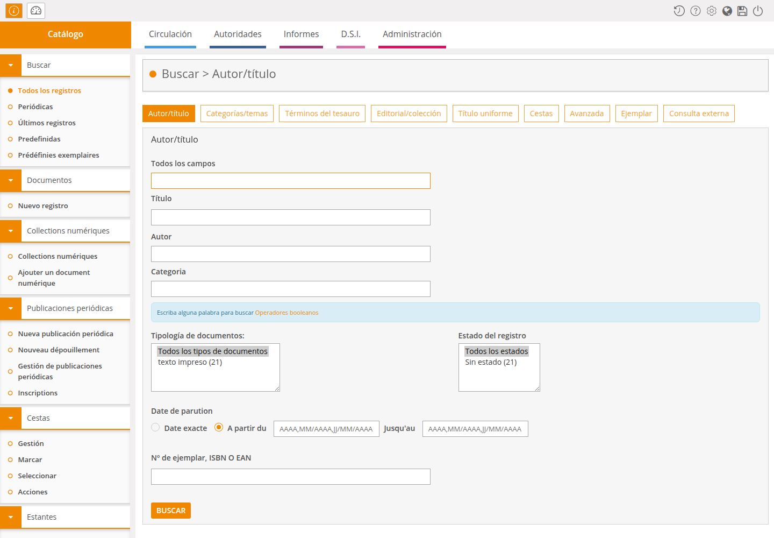Búsqueda previa en el módulo de catálogo
TODO captura: búsqueda previa por autor.
TODO captura: búsqueda por ISBN.
TODO captura: opción para crear un nuevo registro bibliográfico.
TODO captura: formulario de datos básicos del registro.
TODO captura: registro guardado y localizado mediante búsqueda.
TODO captura: ejemplo de registro con ejemplares asociados.

Consejos
- Busca siempre antes de crear.
- Trabaja con el libro físico delante.
- Usa pocos campos al principio, pero úsalos bien.
- Mantén siempre el mismo criterio para autores y colecciones.
- No metas comentarios en el campo del título.
- No inventes ISBN, años ni editoriales.
- Si un dato no se ve claro, déjalo para revisar.
- Empieza con una colección pequeña y conocida.
- Antes de catalogar muchos libros, acuerda criterios con el equipo.
- Revisa el OPAC después de crear algunos registros.

Errores frecuentes
- Crear un registro nuevo sin buscar antes.
- Confundir una obra con un ejemplar.
- Escribir el estado del libro dentro del título.
- Duplicar una obra porque el título estaba escrito de otra forma.
- Mezclar criterios de autoría.
- Usar materias demasiado generales para todo.
- Usar demasiadas materias sin criterio.
- Guardar registros incompletos sin anotarlos para revisión.
- Corregir registros sin saber si tienen ejemplares asociados.
- Catalogar muchos libros seguidos sin comprobar cómo aparecen en el OPAC.
Ejemplo de título mal usado:
El principito - estropeado - aula 3
Ese registro mezcla tres cosas:
- título de la obra;
- estado del ejemplar;
- ubicación.
Cada dato debe ir en su lugar.

Ejercicios prácticos

Ejercicio 1. Datos mínimos de un libro
Elige un libro real de la biblioteca y rellena esta tabla.
Campo | Dato encontrado
—————————- | —————
Título
Autoría
Editorial
Año
ISBN
Colección
Lengua
Materia o tema
Etapa recomendada, si se usa
Después responde:
- ¿Hay algún dato que no aparece en el libro?
- ¿Has tenido dudas con la autoría?
- ¿El libro forma parte de una colección?
- ¿Qué materia usarías?

Ejercicio 2. Búsqueda antes de crear
Antes de catalogar, busca el libro en PMB.
Búsqueda | Resultado
———————————— | ———
Por título
Por autoría
Por ISBN
Registros parecidos encontrados
¿Hace falta crear un registro nuevo?
No crees el registro hasta completar esta tabla.

Ejercicio 3. Alta de un registro sencillo
Crea un registro bibliográfico de prueba con un libro real.
Usa solo los campos que el centro haya decidido trabajar al principio.
Checklist:
Comprobación | Hecho
———————————————- | —–
He buscado antes de crear | [ ]
El título está limpio | [ ]
La autoría sigue el criterio del centro | [ ]
La editorial está escrita correctamente | [ ]
El ISBN, si existe, está revisado | [ ]
La materia es útil | [ ]
He revisado antes de guardar | [ ]
He encontrado el registro después de guardarlo | [ ]

Ejercicio 4. Detectar posibles duplicados
Busca tres variantes de un mismo título.
Ejemplo:
- Quijote;
- Don Quijote;
- El ingenioso hidalgo.
Anota qué aparece.
Búsqueda | Registros encontrados | Observaciones
——– | ——————— | ————-
Después decide:
- ¿Hay duplicados reales?
- ¿Hay ediciones distintas?
- ¿Hay adaptaciones?
- ¿Conviene revisar algún registro?

Resumen final
Catalogar es crear una ficha clara de una obra.
Antes de catalogar hay que buscar.
La búsqueda previa evita duplicados y ahorra mucho trabajo futuro.
En una biblioteca escolar, un buen registro no tiene por qué ser complejo. Debe ser útil, coherente y fácil de encontrar.
Las ideas principales son:
- El registro bibliográfico describe la obra.
- Los ejemplares se gestionan después.
- Título, autoría, editorial, año, ISBN y materia son datos básicos.
- No hay que inventar datos.
- Los criterios deben ser comunes para todo el equipo.
- El OPAC permite comprobar cómo verá el catálogo la comunidad educativa.
En el siguiente capítulo trabajaremos los ejemplares: las copias físicas que se pueden colocar, prestar, revisar o retirar.

Vídeos de apoyo

PMB en línea - Catalogación - Inserción manual de registros
Ver en YouTube

PMB en línea - Importar fondo bibliográfico
Ver en YouTube

Volver al índice del curso

